Mám problém s vypadáváním vlasů?

Padání vlasů patří mezi jeden z velmi častých problémů, se kterými pacienti k dermatologovi přicházejí. Špatný stav vlasů a pokožky hlavy může být prvním příznakem nutričně metabolického či hormonálního problému. Prvním krokem k navrácení porostu hlavy je najít příčinu problému.

„Příčin padání vlasů je velká řada, cílem vyšetření je právě tuto příčinu zjistit a poté teprve pacienta léčit. Příčinou padání vlasů mohou být od fyziologických stavů jako jsou těhotenství a porod nebo hormonální změny související s věkem po stres, kožní choroby kštice, celková onemocnění nejčastěji při poruchách žláz s vnitřní sekrecí (poruchy štítné žlázy) či užívání celkových léků a vnitřní nádory,“ říká prof. MUDr. Jana Hercogová, CSc., MHA, zakladatelka a přednostka Dermatologie prof. Hercogové – Kliniky preventivní dermatologie s. r. o.

Jak poznáme, že nám vlasy opravdu ubývají?
Těžko je budeme počítat, vlasů máme obvykle přes 100 tisíc. Každý den jich zdravému člověku vypadne 100 až 300. Nejjednodušší metodou je porovnávat množství vypadaných vlasů ve dvou obdobích. Vytáhnete-li párkrát za sebou z kartáče větší chomáče než obvykle, měli byste situaci začít řešit.

Vlasy padají mužům i ženám
Ačkoliv plešatost pozorujeme spíše u pánů, ani dámy nejsou ušetřeny. A pro ně je to psychicky mnohem náročnější, protože vlasy jsou pro mnohé ženy důležitou součástí vizáže. Padání vlasů u žen je velmi často spojeno s hormonální nerovnováhou. Typickým příkladem může být těhotenství či porod nebo vysazení hormonální antikoncepce. I u pánů bývají podle profesorky Hercogové na vině hormony:

„Nejčastějším typem padání vlasů je tzv. mužská plešatost (androgenní alopecie), která se
vyskytuje u většiny mužů v souvislosti s hormonálními změnami během života,“ vysvětluje Hercogová.

Stres, nemoc a špatná strava
Dlouhodobý stres může být jeden ze spouštěčů vypadávání vlasů. Nestíháte v práci? Doma na vás neustále tlačí? Probouzíte se neodpočatí a ráno začíná kolečko zmatků a nestíhání tam, kde večer skončilo? Možná je toho na vás moc a potřebujete si oddechnout. Tělo to nezvládá, a tak všechny živiny použije na zdolání stresu. Na vlasy už nezbyde. Začnou být matné, křehké a vypadávají.
Vypadávání vlasů však může být také důsledkem skryté nemoci, například problémů se štítnou žlázou nebo hormonální nerovnováhou či kožní chorobou. V neposlední řadě se s vypadáváním vlasů potýkají také lidé po dietě, po chemoterapii atd.

První pomoc z lednicové lékárny
Než se vydáte k lékaři, zajistěte vlasům dostatečný přísun živin, vitamínů a minerálů. Zařaďte do jídelníčku luštěniny, rýži, zeleninu a ovoce. Až budete mít chuť si něco uzobnout, připravte si směs semínek: slunečnicová, dýňová, lněná. A přidejte také ořechy. Dostanete tak do sebe směs minerálních látek, stopových prvků a nenasycených mastných kyselin. Zaměřte se na vitamíny skupiny B a kyselinu pantotenovou.

TIP – Vyšetření odborníkem na Dermatologii prof. Hercogové
Trápení s vypadáváním vlasů je časté, domácí řešení přitom nebývají vždy účinná. Objednejte se k lékaři, který vyloučí vážnější problémy a nastaví léčbu přímo vám na míru. Dermatologie prof. Hercogové – Klinika preventivní dermatologie s. r. o. poskytuje péči a odborníky na té nejvyšší úrovni.

Dermatologie prof. Hercogové – Klinika preventivní dermatologie s. r. o.
Adresa: Bubenečská 284/12, 160 00 Praha 6
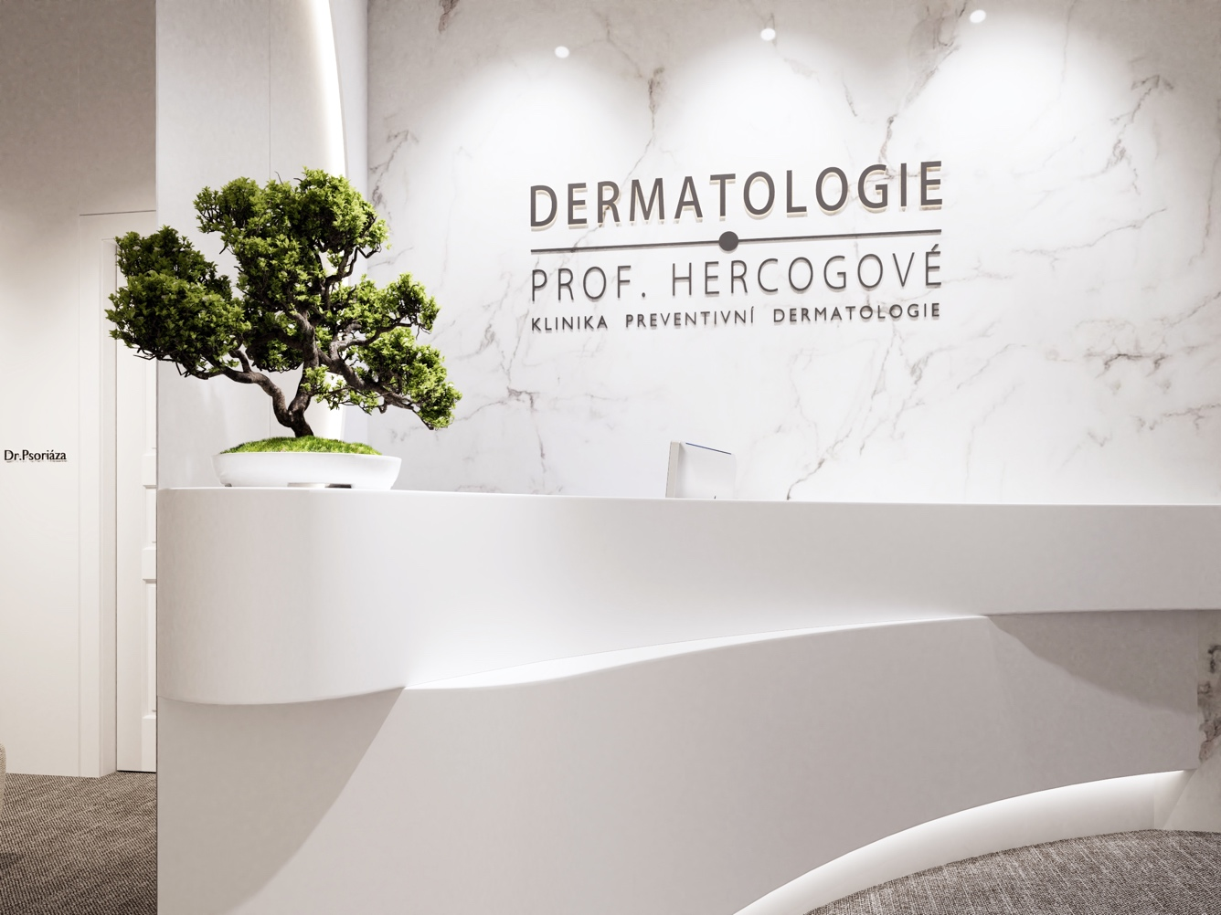
Více info na www.klinikadermatologie.cz

